**Задания к Теме 3.**

**Задание 1.**

Нанесите на контурную карту валовые сборы зерновых и зернобобовых культур в Курской области.

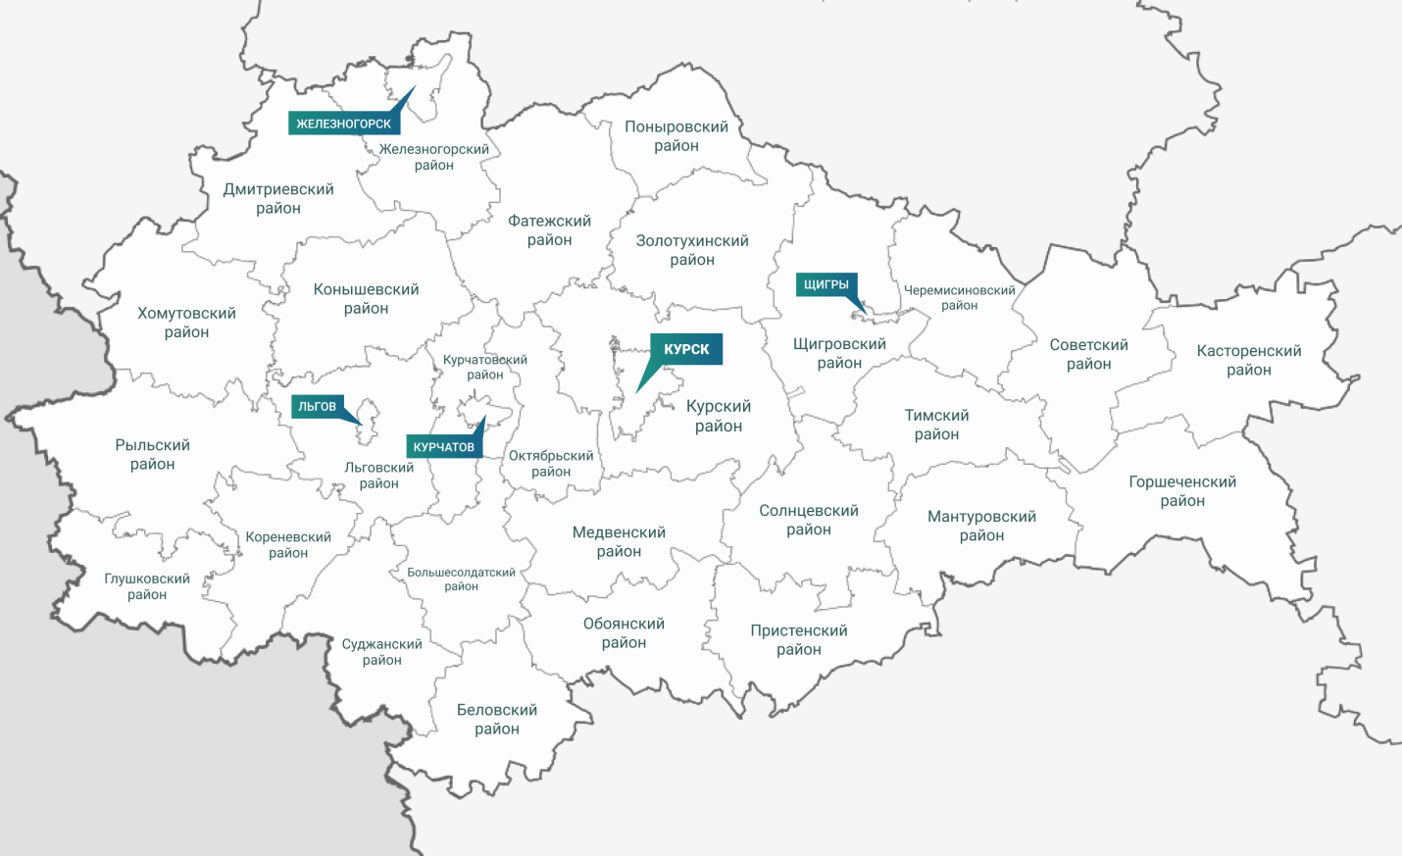

**Задание 2.**

Используя карты урожайности зерновых и сахарной свеклы, выделите районы, лидирующие по этому показателю, сделайте предположение почему именно в них больше валовые сборы данного вида продукции сельского хозяйства.